1. 一元二次方程

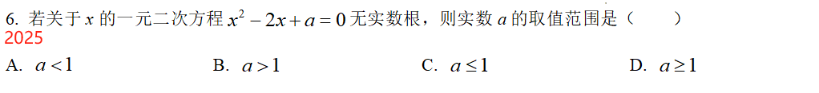

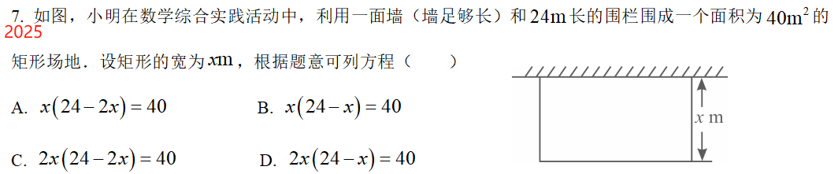



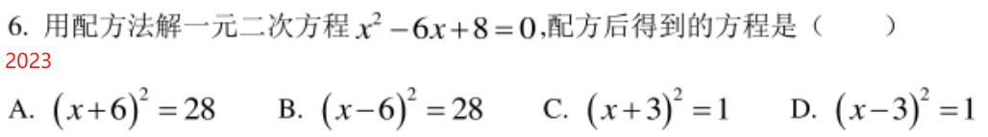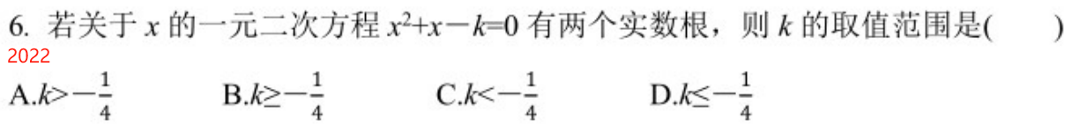

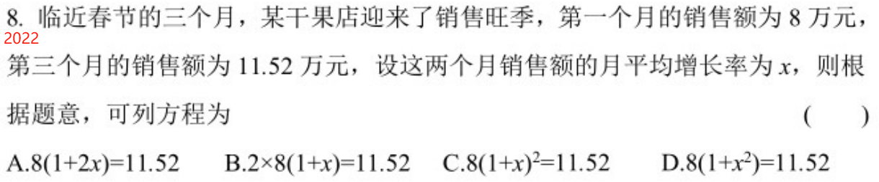

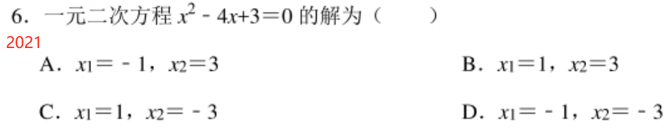

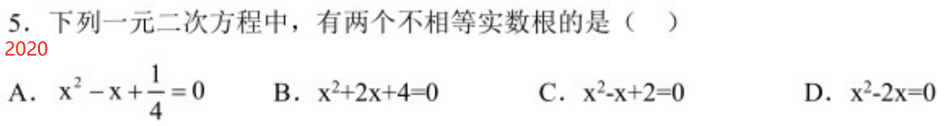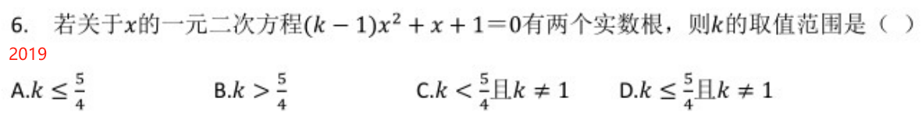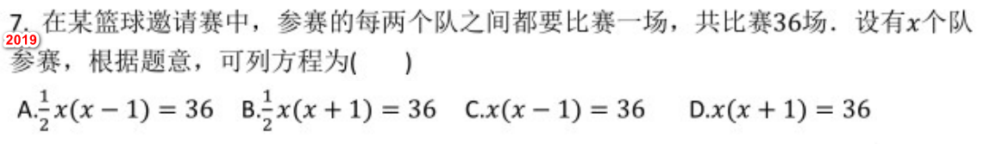

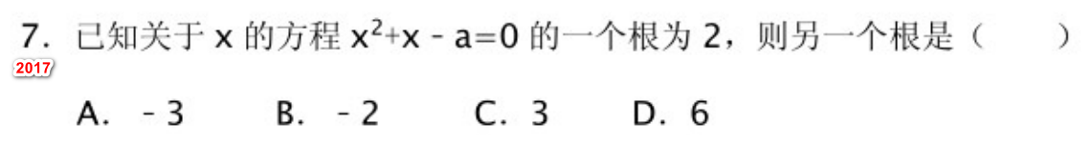

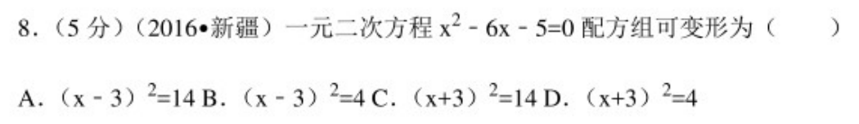

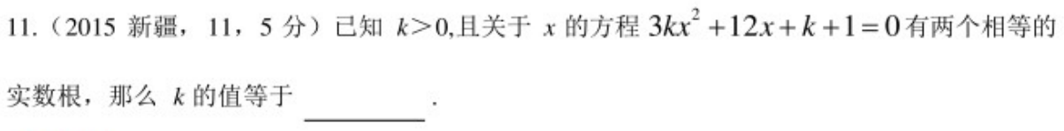

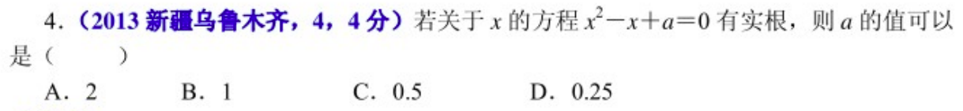

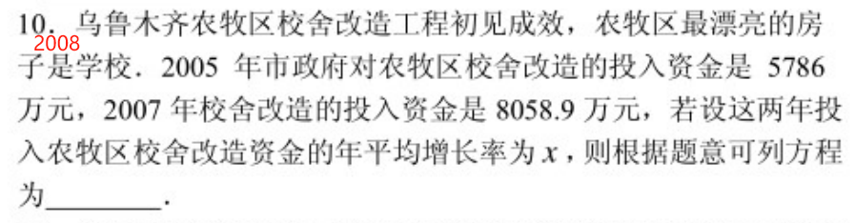

1. 一元二次函数

